Методическая разработка на участие в V Всероссийском педагогическом конкурсе
«Моя лучшая методическая разработка»
Автор: Шарова Валентина Николаевна воспитатель высшей квалификационной категории МБДОУ «ДСОВ «Лесная сказка»
Пояснительная записка к непрерывной образовательной деятельности
по познавательному развитию «Рассматривание картины русского художника Ивана Шишкина «Зима»

Актуальность. Важной задачей дошкольного образования является формирование всесторонне развитой личности ребенка: раскрытие потенциала каждого ребенка, развитие его познавательных, творческих способностей; формирование духовных ценностей: к человеку, к природе, к искусству.
В современном мире новых технологий, людей окружают механизмы, сотовая связь, компьютеры, телевидение, гаджеты и т.д. Это хорошо. Но многие взрослые и дети не замечают рядом красоту природы родного края, а живопись позволяет смотреть на мир особым, эстетическим взглядом. Репродукции картин великих русских художников открывают дверь дошкольникам в бесконечный и прекрасный мир искусства. Они способствуют приобщению детей к эстетическим ценностям, вызывают восторг и желание любоваться красотой, ощущать свою сопричастность к истории и культуре нашей Родины. Искусство помогает ребенку стать добрее, наслаждаться красотой и ценить её.
Сохранить то богатство, каким владеет наш русский народ, приобщить детей к искусству – одна из главных задач современного дошкольного образования и воспитания. Только зная свои национальные культурные ценности, можно понять идеалы других народов. Основы духовных ценностей формируются с раннего возраста.
Соответствие НОД требованиям ФГОС дошкольного образования.
Представленный конспект непрерывной образовательной деятельности (далее НОД) по познавательному развитию «Рассматривание картины русского художника Ивана Шишкина «Зима» разработана для детей подготовительной группы (6-7лет). Цель и задачи поставлены в соответствии с основной общеобразовательной программой МБДОУ «ДСОВ «Лесная сказка», разработанной на основе примерной комплексной программы дошкольного образования «Детство» под редакцией Т.И. Бабаевой, А.Г. Гогоберидзе, и требованиями ФГОС ДО. Цель и задачи нод поставлены в соответствии с требованиями ФГОС ДО: «развитие интересов детей любознательности и познавательной мотивации» (ФГОС п. 2.6), поддержка инициативы и самостоятельности детей в различных видах деятельности (в соответствии с ФГОС (п.1.4 абзац 4), (п. 2.4). Организуя НОД руководствуюсь принципами дошкольного образования ФГОС ДО пункта 1.4. абзацы 2, 3, 4,7, 8.
Содержание обучающих, развивающих и воспитательных задач построено с учетом интеграции образовательных областей «Познавательное развитие», «Речевое развитие», «Социально – коммуникативное развитие», которые «обеспечивают развитие личности, мотивации и способностей детей в различных видах детской деятельности» (п.2.6. ФГОС ДО), дополняют и обогащают друг друга при решении дидактических задач (интегрированная НОД). Практическая значимость методической разработки заключается в том, что на основе полученных выводов проявляется у ребенка любознательность, интерес к живописи и русскому художнику, а также формируются такие качества как доброта, внимание, самостоятельность, инициативность, нежность и красота. Данный апробированный материала возможно использования на практике при знакомстве дошкольников с картинами великих русских художников.
В ходе НОД используются информационно – коммуникативные технологии (ИКТ) (интерактивная игра «Распутай паутину» и дидактическая игра «Расшифруй слово» (Приложение. Схема 1, 2). Эти приемы направлены на переключение и фиксацию внимания с одного объекта на другой, что закладывает фундамент для успешного усвоения детьми материала. А использование фонарика и интерактивной доски поддерживают интерес детей к деятельности (дети расшифровывают слова с помощью цифр и букв).
Прием мнемотехники «Составление описательного рассказа по картине с опорой на наглядный план». Картинки – символы служат своеобразным дополнительным планом для создания монолога, помогают детям выстраивать: последовательность рассказа, лексико-грамматическую наполняемость рассказа. (Приложение. Схема 3, фото 8)
Познавательно – исследовательская деятельность (Эксперименты: «Какой снег скрипит?», «Оттенок на снегу» привлекает и заинтересовывает детей при рассматривании пейзажа и познании природы родного края, позволяет детям сделать открытия и удивиться. (Приложение. Фото 6,7)
Новизна данной методической разработки заключается в умелом сочетании и грамотном использовании сменности 7-8 видов детской деятельности через комбинирование технологий «Мнемотехника», ИКТ, экспериментирование с целью раскрытия ребенку ценностей: красоты, природы, знания. Это позволяет каждому ребенку активно взаимодействовать, «включиться» в обсуждение и решение проблемы, выслушать мнение сверстника и высказывать свое.
НОД содержат «изюминку», которая вызывает удивление, изумление, восторг. Это неожиданное открытие при проведении экспериментов и нестандартный подход при введении детей в тему предстоящей деятельности (видна только маленькая часть картины). (Приложение. Фото 4, 5). Проблемные вопросы на протяжении нод побуждают детей к размышлению.
Форма организации детей – фронтальная, в микрогруппах. Методы и приёмы работы с детьми соответствуют поставленной цели и задачам. Доступны для детей подготовительной группы. Позволяют детям приобрести уверенность в своих действиях и направляют их делать самостоятельно выбор в совместной и самостоятельной деятельностях.
Методы и приемы: Наглядные: Рассматривание картины И. Шишкина «Зима», рассматривание портрета художника. Составление описательного рассказа по картине с опорой на наглядный план (картинки – символы).
Словесные: беседа о художнике, проблемные вопросы, объяснение, напоминание.
Практические: эксперименты «Какой снег скрипит?», «Оттенок на снегу», украшение рамки для картины.
Игровые: развивающее упражнение «Настроение». Интерактивная игра «Распутай паутину» и дидактическая игра «Расшифруй слово»).
Стимулирующие: похвала, словесное поощрение, подчеркивание достижений, ситуация успеха. Структура НОД состоит из логично выстроенных этапов, которые взаимосвязаны и взаимообусловлены между собой, подчинены одной теме, цели и задачам. По своей структуре НОД построена таким образом, чтобы вызвать и поддерживать у детей интерес, побуждать, размышлять, высказывать свое мнение, анализировать результаты собственных действий, действий педагога; делать выводы, умозаключения, проявлять инициативу, самостоятельность. На протяжении НОД детям предоставлена возможность делать выбор (разделиться на мини группы для расшифровки имени и фамилии художника). Выбор техники и материала для украшения рамки для картины.
Первый этап - психологический настрой создает положительно эмоциональный настрой, эмпатическое принятие (Р/упражнение «Настроение»).
Этап 2. Мотивационно – побудительный позволяет выявить интерес детей к предстоящей деятельности.
Этап 3. Актуализация - актуализация имеющихся знаний. Интерактивная игра «Распутай паутину» и дидактическая игра «Расшифруй слово» помогла детям раскрыть имя и фамилию художника. Приложение. Схема 1, 2. В воображаемой мастерской картина закрыта листом, в котором вырезан один квадрат и через этот квадрат видна картина. Дети предполагают, что нарисовал художник и самостоятельно формулируют тему НОД (рассмотреть картину И. Шишкина). Тема была для детей понятна и привлекательна. Приложение. Схема 4, 5. Этап 4. Введение новых знаний — это умственная деятельность детей, направлена на восприятие новых знаний: знакомство с жизнью художника, экспериментирование.
На данном этапе НОД приемы обучения индивидуализируются в соответствии с уровнем развития, темпом восприятия, особенностями мышления каждого ребенка (эксперименты «Какой снег скрипит?», «Оттенок на снегу»). Воспитатель дает возможность каждому ребенку подумать, попытаться самостоятельно найти выход из затруднительного положения, получить результат, свидетельствующий о его продвижении, показывающий, чему он научился, учитываются возрастные и индивидуальные особенности каждого ребенка. Дети выдвигают гипотезу, рассуждают, анализируют результаты собственных действий, действий педагога. Делают выводы, умозаключения, проявляют инициативу. Приложение. Фото 4-7. Динамическая пауза не предусмотрена, так как развивающая предметно - пространственная среда на НОД организована так, что задействовано все помещение: дети свободно передвигаются по групповой комнате, меняя виды детской деятельности. Этап 5. Закрепление знаний — это умственная и практическая деятельность детей, направленная на закрепление знаний. Дети составляют рассказ по картине с опорой на наглядный план (картинки - схемы). Смена видов детской деятельности (игровая, коммуникативная, познавательно - исследовательская), формы работы позволяют поддерживать интерес детей на протяжении НОД и достигнуть цели. Достаточно высокая мотивация детей, стимулируется похвалой. Приложение. Фото 3, 8.
Этап 6. Рефлексия. На этом этапе - обобщение полученного ребенком опыта, знаний. Упражнение «Продолжи предложение» (Сегодня я узнал… Я помню, что… Меня удивило… Мне захотелось …). Этап 7. Открытый конец – побуждает детей на дальнейшую деятельность по теме. Дети принимается решение украсить картину рамку выбрать технику и материал для рамки и разместить подаренную картину в центре природы. Приложение. Фото 9-11.

Технологическая карта непрерывной образовательной деятельности по познавательному развитию «Рассматривание картины русского художника Ивана Шишкина «Зима» в подготовительной к школе группе
Возрастная группа: подготовительная группа 6-7 лет.
Интеграция образовательных областей: Познавательное развитие, Речевое развитие, Социально – коммуникативное развитие.
Виды деятельности: познавательно - исследовательский, коммуникативный, игровой.
Форма организации: фронтальная, в микрогруппах.
Формы работы: развивающее упражнения «Настроение». Интерактивная игра «Распутай паутину», «Расшифруй слово». Рассматривание картины И. Шишкина «Зима». Эксперименты: «Какой снег скрипит?», «Оттенок на снегу». Составление описательного рассказа по картине с опорой на наглядный план. Проблемные вопросы. Похвала, словесное поощрение, подчеркивание достижений.
Оборудование и материалы: магнитофон, интерактивная доска. Демонстрационный материал: аудио запись (скрип снега). Дидактические пособия: «Распутай паутину», «Расшифруй слово». Картина И. Шишкина «Зима», белый лист (такого же размера с вырезанным квадратиком), рамка для картины, вырезанная из белой бумаги. Наглядный план (картинки – схемы) для составления рассказа. 4 разноса, 2 поляризатора с водой. Раздаточный материал: фонарики, лоскутки ткани 10х10 см (красного, желтого, синего цветов). Листы белой гофрированной бумаги, салфетки.
Предварительная работа: рассматривание картин: Исаака Левитана «Лес зимой», составление описательного рассказа с опорой на картинки – схемы. Дидактические упражнения: «Путешествие в мир слов», «Назови признаки», «Придумай сравнение», знакомство с жанрами живописи. Дидактические игры: «Расшифруй слово», «Распутай паутину». Слушание и обсуждение пьесы П.Чайковского «Зимнее утро».
Цель: рассматривание картины Ивана Шишкина «Зима» посредством различных видов детской деятельности.
Задачи образовательной деятельности.  Образовательные. Познакомить с великим художником. Закрепить умение расшифровывать слова с помощью цифр и букв. Продолжать совершенствовать навык составлять описательный рассказ по картине. Продолжать учить выдвигать гипотезу, сравнивать и делать выводы.  Развивающие. Развивать логическое мышление, связную речь; познавательную активность в процессе экспериментирования. Способствовать развитию самостоятельности, инициативности. Воспитательные. Формировать умение видеть красоту зимней природы родного края. Формировать коммуникативные навыки: умение договариваться, взаимодействовать в мини группах. | Задачи с учётом индивидуальных особенностей воспитанников  1.Обратить внимание на лексико – грамматический строй Ангелины К. (Составление описательного рассказа по картине).  2. Софии К. дать возможность получить результат, свидетельствующий о ее продвижении, показывающий, чему она научилась (эксперимент «Оттенок на снегу»).  3. Учитывая особенности мышления, темп восприятия Златы Д., дать возможность подумать, попытаться самостоятельно найти выход из затруднительного положения (проблемные вопросы).

Этап, продолжительность, задачи этапа. | Содержание совместной деятельности | Деятельность педагога | Деятельность воспитанников | Используемые формы работы  с детьми | Планируемый результат
Психологический настрой  (1 мин.). | Мы в кружок все соберемся.  Дружно всем мы улыбнемся  И пожелаем друг другу, друзья.  Хорошего, светлого, радостного дня. | Произносит слова, приглашает в круг. | Дети встают в круг. Приветствуют друг друга. | Р/упражнение «Настроение». | Создание положительного эмоционального настроя.
Мотивационно – побудительный (3мин.)  Формирование представлений о предстоящей деятельности | Ребята, я к вам пришла с подарком, а какой подарок, догадаетесь сами чуть позже.  Сначала ответьте на вопрос:  - Кто рисует картины?  -Где художник рисует картины? (Творческой мастерской, на улице и т.д.).  - А вы, когда - ни будь были в творческой мастерской? А хотели бы побывать?  Тогда при помощи нашего воображения мы с вами попадем в воображаемого мастерского великого русского художника. | Задает на вопросы.  Хвалит детей. | Отвечают на вопросы. | Беседа о художнике. | Поддерживают беседу.
Актуализация (4мин). Актуализация имеющихся знаний, представлений. | Но сначала с помощью кода расшифруйте имя и фамилию художника. Разделитесь на две группы.  1 группа - «распутайте паутину» и прочитайте имя художника.  2 группа - расставьте буквы в пустых клетках под соответствующей цифрой и прочитайте фамилию художника.  Договаривайтесь, кто будет отвечать. Прочитайте. (Иван Шишкин).  - Иван Иванович Шишкин родился в городе Елабуге в купеческой семье. Учился в казанской гимназии, в московском училище живописи, в Академии художеств. Природа вдохновляла его на написание картин. Он с точностью передавал мельчайшие детали природы родного края. Так он стал великим художником – пейзажистом. Много картин Ивана Шишкина выставлено в Третьяковской галереи.  - Ребята, какие картины художника вы знаете?  - Закройте глаза, 1,2,3 вокруг себя повернись, в творческой мастерской окажись.  - Ребята, представьте, что мы в творческой мастерской Ивана Шишкина. Он только нарисовал картину и куда – то вышел, а картину закрыл листом. (Картина закрыта листом, в котором вырезан один квадрат и через этот квадрат видна картина).  - Вы видите картину? (Одну часть, один кусочек, квадратик). Попробуем предположить, или догадаться, что там нарисовано? (Ответы детей). Можете предположить жанр живописи? (Ответы детей).  - А может это портрет? Может человек стоит у окна и видит деревья? Почему?  - Я задала всего один вопрос: «Что нарисовано на картине?», а сколько у нас ответов, сколько мнений? - Много.  - Что надо сделать чтобы узнать? (Открыть картину и посмотреть). Значит, чем мы будем сегодня заниматься? (Рассматривать картину Ивана Шишкина). Вместе с ребятами снимаем лист.  Ребята, совпали ли наши предположения с тем, что мы увидели? Что нарисовано? (Ответы детей).  - Эту картину великий русский художник Иван Шишкин назвал «Зима».  - Ребята, какое настроение у картины? Если бы вы услышали воображаемую музыку, какая бы она была? (Ответы детей). Медленная, тихая, спокойная. | Предлагает разделится на мини группы и расшифровать слова.  Показывает портрет художника. Рассказывает о нем.  Приглашает в творческого мастерского художника.  Задает вопросы, стимулирует процесс мышления.  Хвалит детей.  Выражает искреннее восхищение.  Снимают лист бумаги.  Хвалит детей.  Задает проблемные вопросы. | Принимают предложение, выполняют действия.  Отвечают на вопросы.  Рассматривают портрет художника, проявляют интерес, задают вопросы.  Принимают приглашение.  Отвечают на вопросы.  Рассматривают картину.  Формулируют тему предстоящей деятельности. | Интерактивная игра «Распутай паутину», дидактическая «Расшифруй слово».  Рассказ о русском художнике Иване Шишкине  Рассматривание картину.  Проблемные вопросы. | Расшифруют слова с помощью цифр и букв. Переключают и фиксируют внимания с одного объекта на другой.  Поддерживают диалог  Формулируют тему предстоящей деятельности.
Введение новых знаний (7 мин). | Да, ребята, Иван Шишкин создал тихую, но наполненную звуками картину. Послушайте один из таких звуков. (Звучит аудиозапись). Что это за звук? (Скрип снега).  - Ребята, как вы думаете, кто мог ходить по лесу? (ответы детей). Ребята, как вам кажется, какой снег мог скрипеть твердый или мягкий? Мокрый или сухой? (Ответы детей). Мнения разделились. Приглашаю вас провести эксперимент. «Какой снег скрипит под ногами?». Проходите за столы.  - Ребята, лист бумаги рвем на небольшие кусочки – это будут снежинки и кладем в разнос. Когда ветер дует и собирает снежинки в кучу, как эта куча снега называется? (Сугроб). Прижмите рукой и послушайте. Что вы слышите? Звук, шуршание.  Возьмите лейку, поляризатор. Намочите сугроб. Прижмите рукой. Что вы слышите? (Ничего). Почему? (Потому, что намочили бумагу). Вывод: сухой снег скрипит под ногами? Отлично, ребята.  Предлагаю вернутся в творческую мастерскую.  - Ребята, какого цвета снег? (Белый). А вы когда-нибудь видели снег другого цвета?  - Посмотрите на картину. Художник рисовал, то, что увидел в лесу. Посмотрите на картине снег желтоватый, серый. Почему?  - А как в лесу на снегу могут появится желтоватые оттенки, голубоватые?  Чтобы ответить на этот вопрос проведем эксперимент. Проходите за столы.  - Что вы видите на столе? Кусочки ткани, белый лист бумаги и фонарик.  - Перед собой кладите белый лист бумаги. Включите фонарик. Через ткань светите фонариком на лист бумаги. Какой оттенок - цвет на листе? (Ответы детей). Если светить через зеленую ткань, то зеленый оттенок и т.д. Молодцы, выключаем фонарики, кладем в тарелочку.  С помощью чего меняется цвет листа? С помощью фонарика и ткани.  Вывод: оттенок на снегу зависит от освещения.  Вместо фонарика, что в природе светит? (Солнце). В природе, в лесу, что может вместо ткани давать оттенок на снегу?  - Если солнце садится, то какой оттенок на снегу? (Розовый, красный). Если сосна раскинула зеленые ветви, какой оттенок на снегу? А пенек какой оттенок дает? А если небо голубое, то какой оттенок? | Задает вопросы, стимулирует процесс мышления.  Предлагает провести опыт.  Напоминает о правилах безопасности при проведении опыта.  Вовлекает в совместную деятельность.  Совместно с детьми проводит опыт.  Задает проблемные вопросы.  Предоставляет возможность задать вопросы.  Совместно с детьми проводит опыт.  Словесное поощрение детской инициативы. | Слушают аудиозапись.  Выдвигают гипотезу.  Проводят эксперимент.  Наблюдают,  рассуждают. Задают вопросы.  Делают вывод.  Выдвигают гипотезу.  Проявляют инициативу.  Наблюдают,  Рассуждают, проводят эксперимент.  Делают вывод. | Эксперимент «Какой снег скрипит под ногами?».  Эксперимент «Оттенок на снегу» | Выдвигают гипотезу, рассуждают, проводят эксперимент, делают вывод.  Проявляют самостоятельность и инициативу.
Совершенствование имеющихся навыков (7мин). | Вернемся в творческую мастерскую.  - Ребята, как называется картина? Зима. Кто её написал? Великий художник И. Шишкин.  Ребята, составим рассказ по картине с помощью наглядного плана. Каждый по цепочке составит красивое предложение, которое передаст словами красоту зимнего леса.  (После этого один ребенок рассказывает свой описательный рассказ по картине). | Предлагает составить рассказ по картине. | Составляют рассказ по картине. | Составление описательного рассказа по картине с опорой на наглядный план. | Развитие  связной речи.
Рефлексия. (2 мин). Подведение итогов нод, обобщение полученного ребенком опыта | Ребята, вспомните все что мы сегодня делали и продолжите предложение: Сегодня я узнал…  Я помню, что…  Меня удивило…  Мне захотелось … | Побуждает к размышлению, задает вопросы. | Дети рассказывают, обобщают. | Упражнение «Продолжи предложение». | Формирование навыка самооценки.
Открытый конец (1мин). | Ребята, может вы догадались, что будет для вас подарком? (Картина). Да я дарю вам картину.  - Ребята, чтоб повесить картину на стенку, чего не хватает? (Не хватает рамки). Воспитатель достает белую рамку. Давайте приложим к картине. Белая рама подойдет к этой картине? (Ответы детей). Рама к картине подбирается по настроению картины.  По настроению картина какая? Тихая, спокойная. Вот если мы сделаем красную рамку, подойдет? Почему? Почему не сочетается? На картине холодные тона, а красным цветом изображаем радость, веселье.  Когда вы будете украшать рамку, то какие цвета будете использовать? (Холодных цветов).  Ребята, у нас в центре творчества есть различный материал. Договаривайтесь в какой технике вы будете украшать рамку, берите необходимый материал и украшайте рамку. (Самостоятельная деятельность детей). | Побуждает к дальнейшим действиям. | Принимают решение украсить рамку.  Договариваются  Выбирают технику и материал. | Размышление «Как украсить рамку». | Договариваются, выбирают цвет и технику для украшения рамки.  Украшают рамку.

Список используемой литературы
Арбекова Н.Е. Развитие связной речи речь у детей 6-7 лет. Москва Издательство ГНОМ, 2011.
Марудова Е.В. Ознакомление дошкольников с окружающим миром. Экспериментирование. Санкт – Петербург ДЕТСТВО – ПРЕСС, 2016.
Приложение.
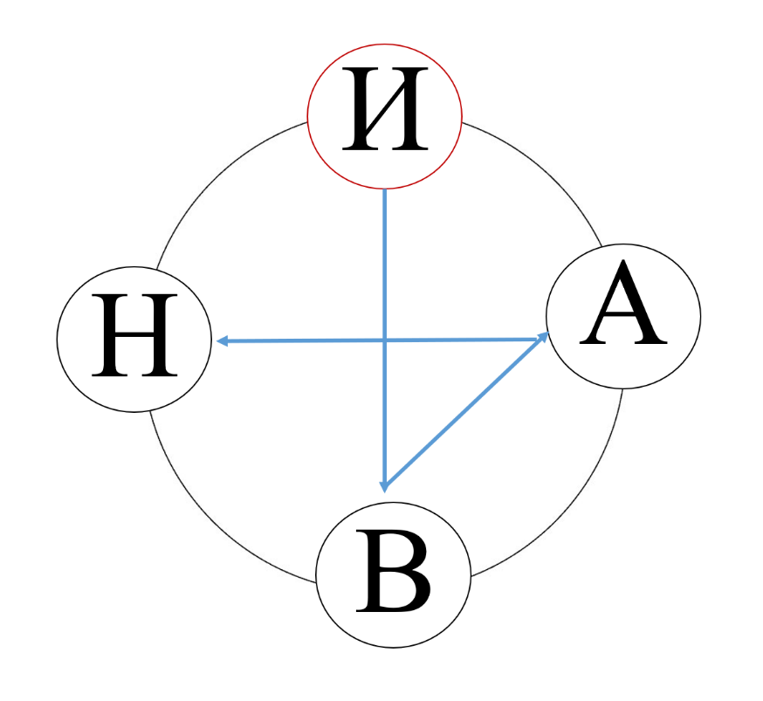
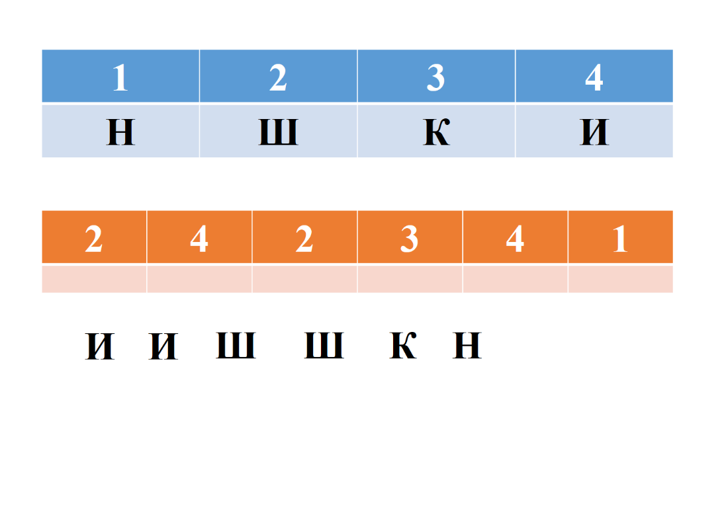
Схема 1 Схема 2 Анаграмма. Дидактическая игра «Расшифруй слово». Разместите букву Анаграмма. Дидактическая игра «Распутай паутину» и под соответствующей цифрой и прочитайте фамилию художника. прочитай имя художника. Начинай с красного круга.

Схема 3. Алгоритм составления рассказа по картине пейзаж.

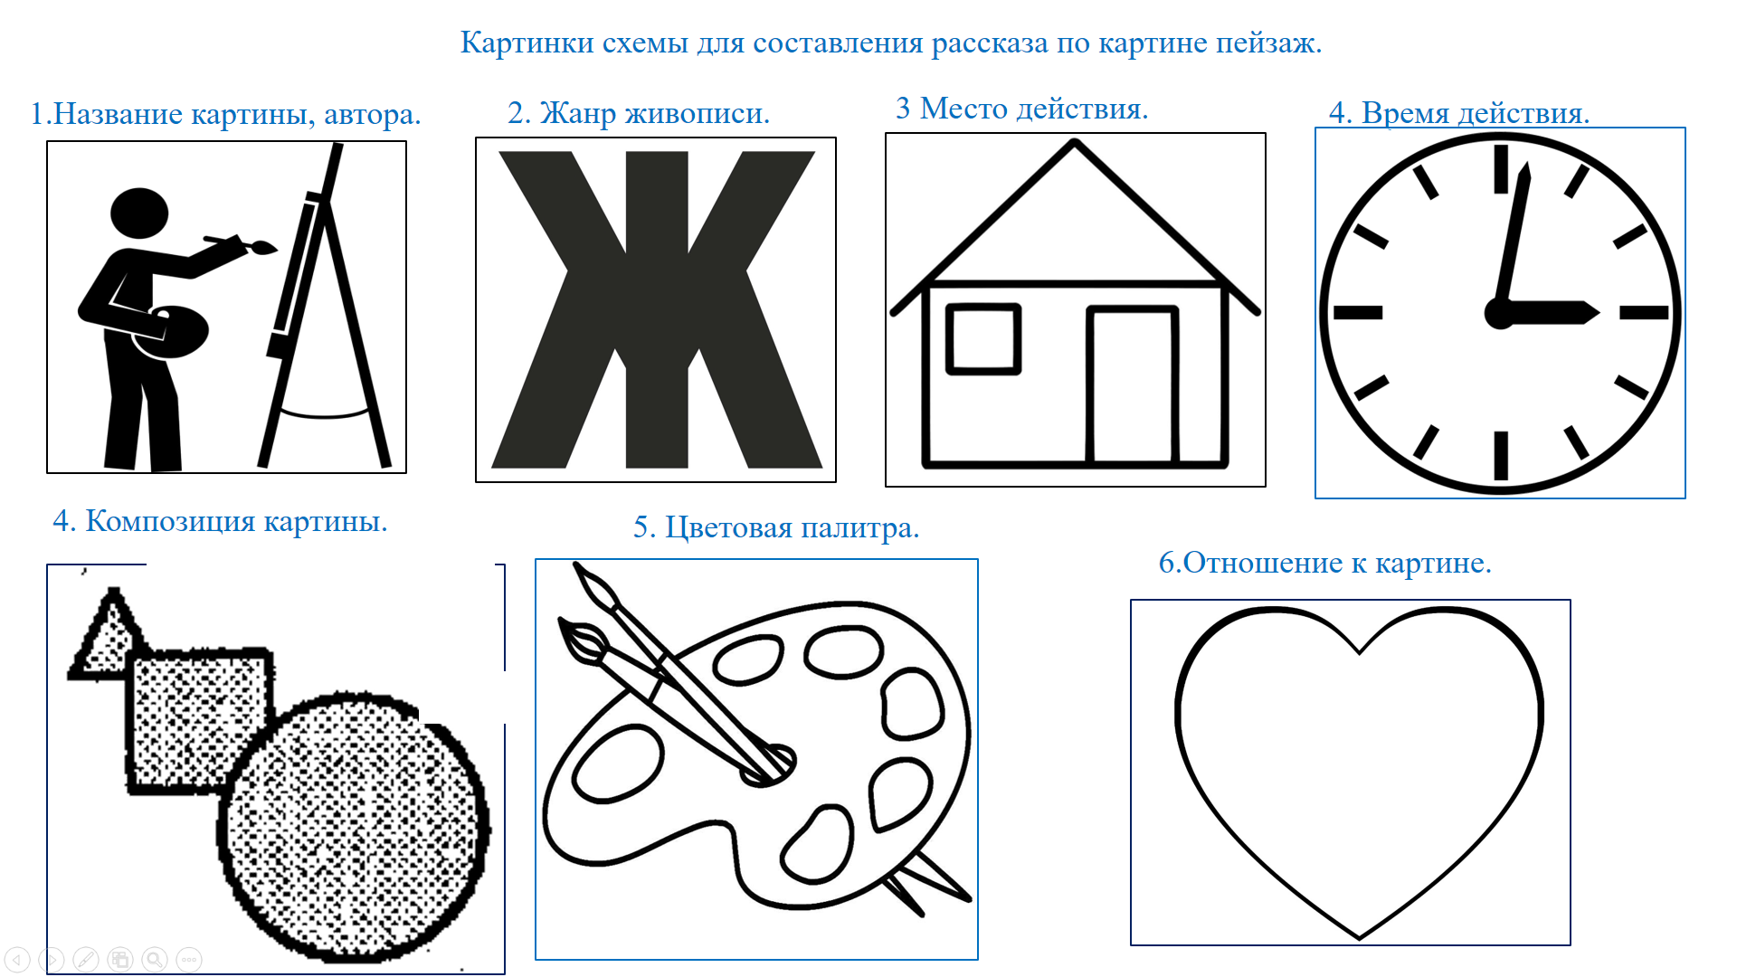

Согласия от родителей (законных представителей) на публикацию фото детей в СМИ получено воспитателем Валентиной Николаевной Шаровой!

Фото 4. Великий художник нарисовал картину, прикрыл ее листом и Фото 5. После рассуждений, предположений сняли лист и дети
куда – то вышел. Что же нарисовал русский художник Иван Шишкин? увидели картину.

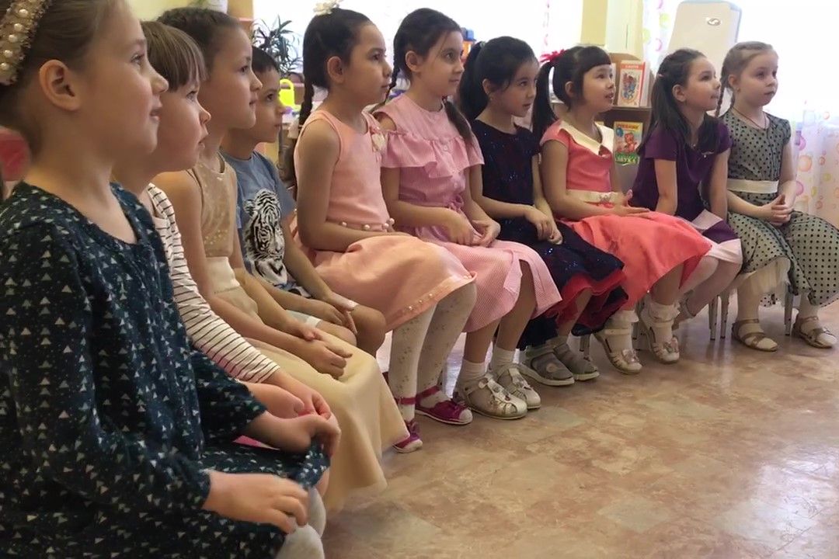
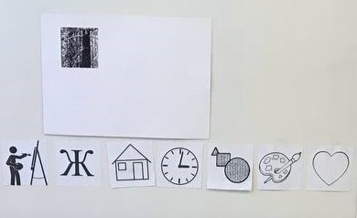

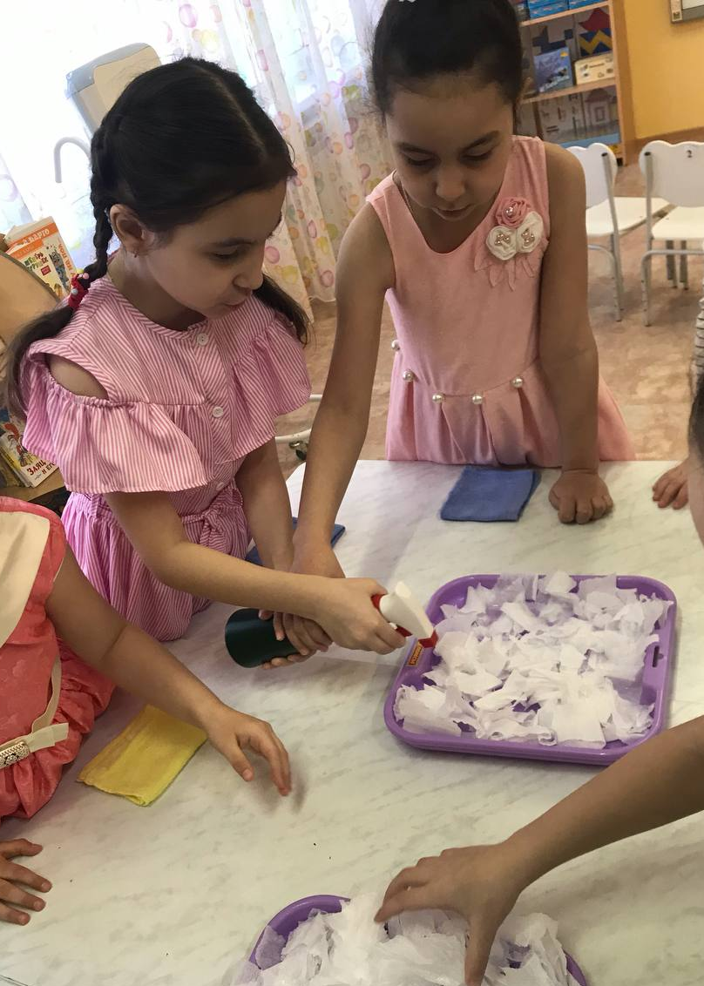
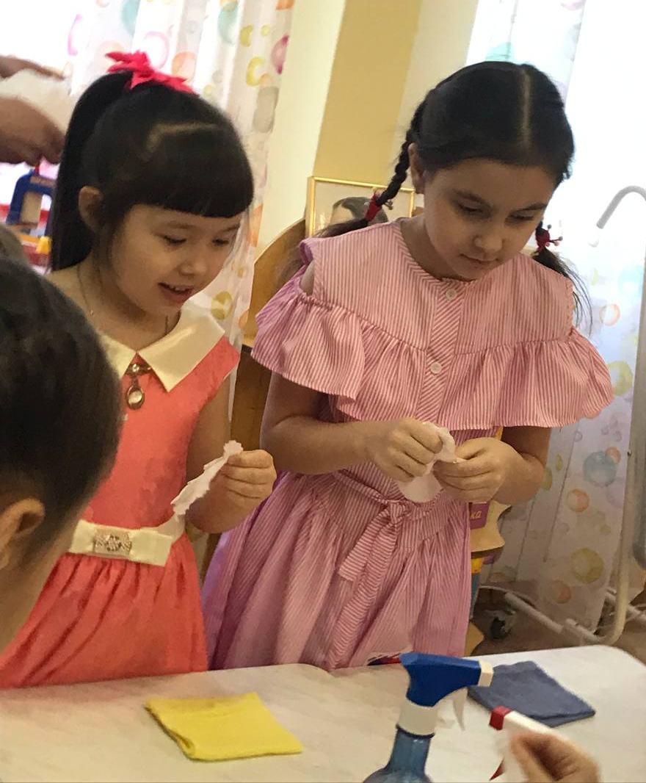
Фото 6. Эксперимент «Какой снег скрипит?».
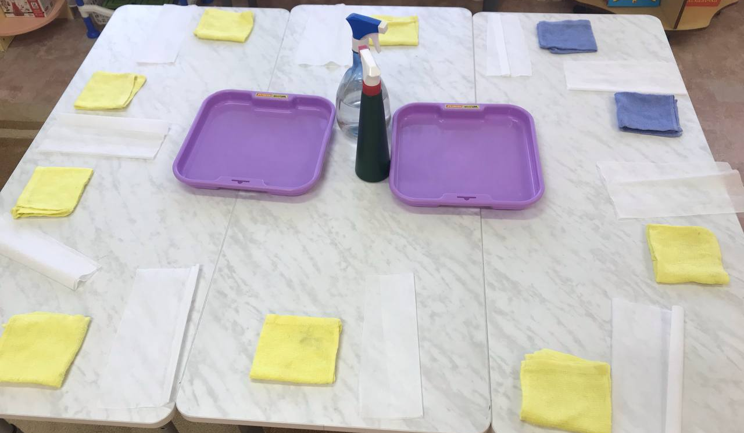

Фото 7. Эксперимент «Оттенок на снегу».

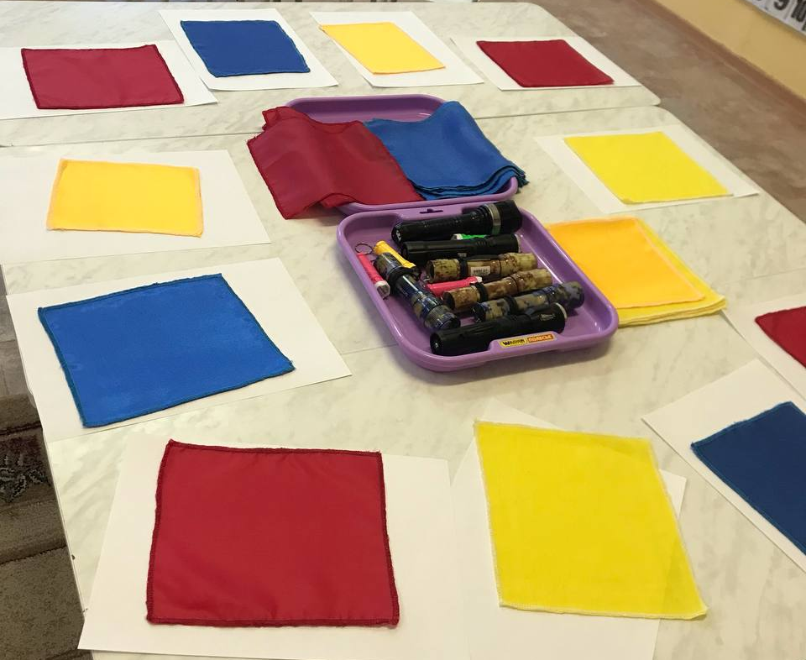
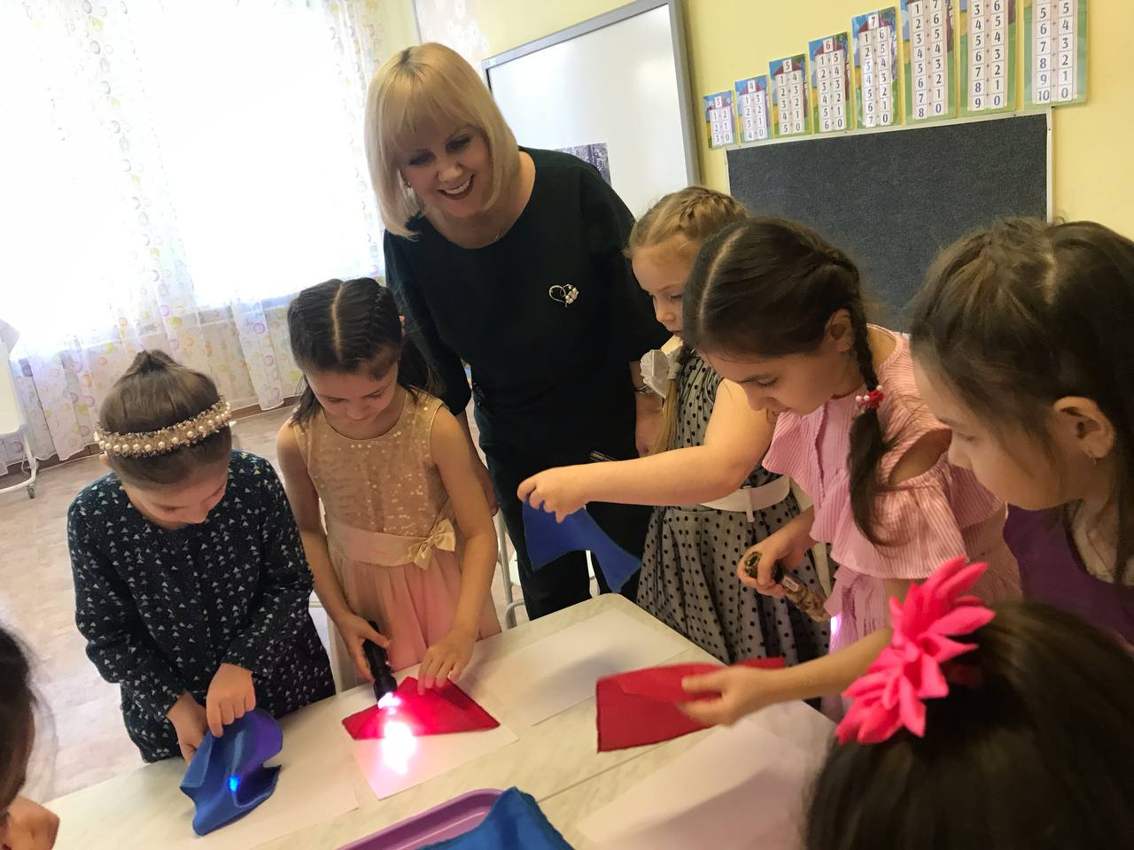

Фото 8. «Составление описательного рассказа по картине Фото 9. Чтоб повесить подаренную картину на стену – нужна рамка. с опорой на наглядный план».

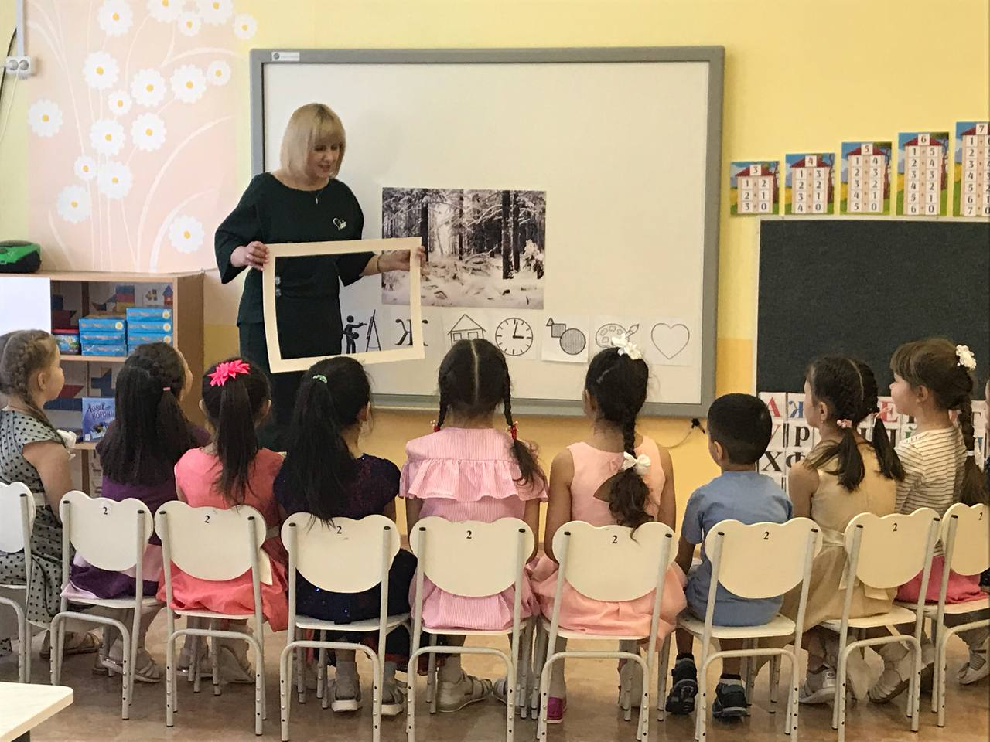
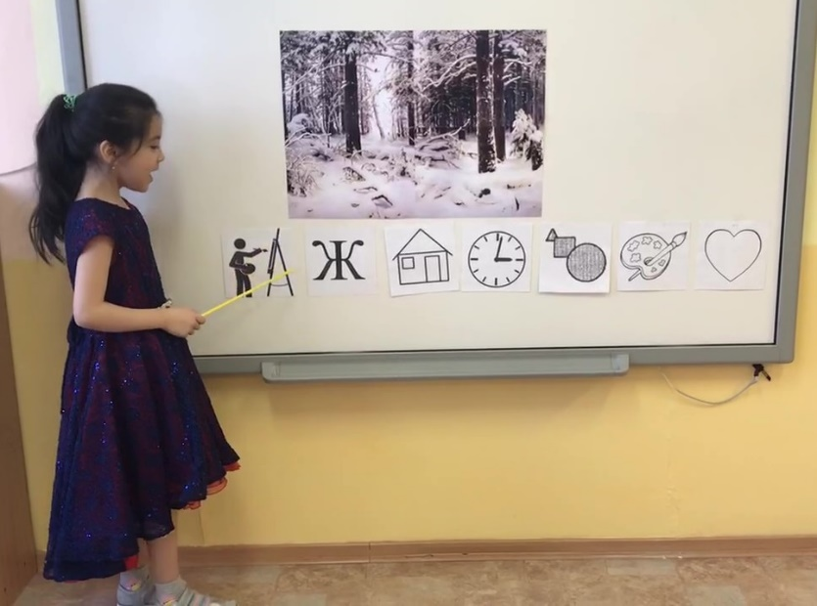

Фото 10. Дети украшают рамку для картины. Фото 11. Результат детского труда.


